 |   ISTITUTO DI ISTRUZIONE SECONDARIA “DANIELE CRESPI”  Liceo Internazionale Classico e Linguistico VAPC02701R  Liceo delle Scienze Umane VAPM027011  Via G. Carducci 4 – 21052 BUSTO ARSIZIO (VA)  www.liceocrespi.it-Tel. 0331 633256 - Fax 0331 674770 - E-mail: lccrespi@tin.it  C.F. 81009350125 – Cod.Min. VAIS02700D | 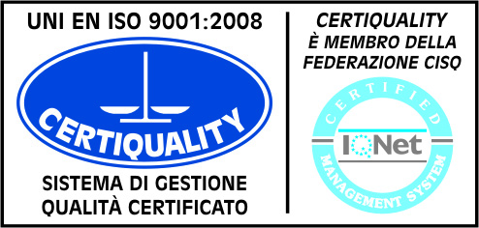  CertINT® 2012

Circ. n. 414 Busto Arsizio 12 marzo 2014

Ai genitori della classe 3AL
Ai docenti accompagnatori

Oggetto: visita a Torino

Il giorno 20 marzo 2014 la classe 3AL si recherà a Torino per una visita di istruzione secondo il seguente programma:
- ore 6.45 ritrovo in P.zza Vittorio Emanuele II e partenza alle ore 7.00 per Torino.
- ore 9.30 visita al Palazzo Reale o Palazzo Madama
- ore 11.30 ca. breve pausa pranzo;
- ore 12.00 visita Museo del Cinema
- ore 14.00 pausa ristoro
- ore 15.00 visita Villa della Regina
- ore 18.00 partenza per Busto Arsizio e arrivo previsto intorno ore 19.00/19.30 ca. in P.zza Vittorio Emanuele.

La classe sarà accompagnata dalle docenti Mottura – Lemoigne.

La classe dovrà restituire le autorizzazioni sottostanti in segreteria entro il 14.03.2014

N. B. Il programma dettagliato della settimana di scambio è disponibile nel repository di storia.

Il Dirigente Scolastico
(Prof.ssa Cristina Boracchi)


-----------------------------------------------------------------------------------------------------------------------------------
(da rendere in segreteria entro il 14.03.2014)

Il /la sottoscritto/a _______________________________________________________________
Genitore dell’alunno/a _____________________________________ Classe ________________

AUTORIZZA
Il proprio figlio/a a partecipare alla visita di istruzione a Torino come da circ. del 12.03.2014

Firma______________________________________

